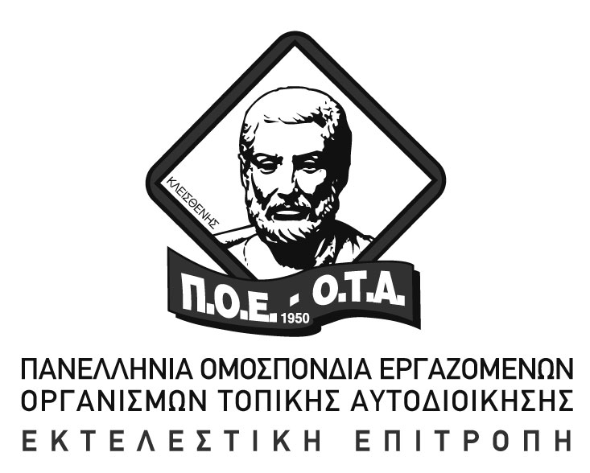
Αθήνα, 16 Δεκεμβρίου 2013
Αριθμ. Πρωτ.: 1333

ΑΝΑΚΟΙΝΩΣΗ
Οι Μάσκες έπεσαν! Η κυβέρνηση γνωρίζοντας πως το πρόβλημα στα σχολεία είναι υπαρκτό μετά την απομάκρυνση των Σχολικών Φυλάκων και την κατακόρυφη αύξηση των ζημιών στα σχολεία, προωθεί άμεσα λύσεις τύπου «γαλέρας». Μέσω προγραμμάτων του ΕΣΠΑ, όπως ανακοίνωσε ο Υπουργός Παιδείας, τοποθετούνται για 6 μήνες και 15 ημέρες με συμβάσεις, άνεργοι-ανειδίκευτοι, τους οποίους ονομάζουν Επιστάτες. Φανερώνουν με τον τρόπο αυτό πως μοναδικός στόχος είναι οι απολύσεις και η μείωση του μισθολογικού κόστους!!!
Απορρίπτουμε κατηγορηματικά και δεν δεχόμαστε αυτή την αθλιότητα, τον εμπαιγμό και την κοροϊδία. Συνεχίζουμε πιο δυναμικά τον αγώνα μας!!!
Η κυβέρνηση στην προσπάθειά της να ευχαριστήσει τους τροικανούς δανειστές αδιαφορεί για τα προβλήματα που η ίδια με την πολιτική της δημιουργεί στην κοινωνία. Αντιθέτως, προσπαθεί να την αποπροσανατολίσει και να την παραπλανήσει.
Η κυβέρνηση σε πανικό προσπαθεί επικοινωνιακά και μέσω των συστημικών Μ.Μ.Ε. να περάσει στην κοινή γνώμη και στους συναδέλφους Σχολικούς Φύλακες ότι υπάρχει σχέδιο απορρόφησής τους, σε άλλους φορείς και έτσι με αυτό τον τρόπο να τους εφησυχάσει, να κερδίσει χρόνο μέχρι να τελειώσει η διαθεσιμότητα και να βρεθούν όλοι στην ανεργία, στην απελπισία.
Τα ψέματα και η παραπληροφόρηση που διάφοροι «αυτόκλητοι δήθεν σωτήρες» εσκεμμένα διασπείρουν, προσφέροντας «καλές υπηρεσίες» στην κυβέρνηση και την τρόικα τελείωσαν!!!
Η όποια εκπροσώπηση πρέπει να γίνεται από θεσμοθετημένα όργανα που εκπροσωπούν στο σύνολό του τον κλάδο για να υπάρχει καλύτερη και ουσιαστική διαπραγμάτευση και όχι από μεμονωμένους συναδέλφους. Διότι μη θεσμικά όργανα, δεν αντιπροσωπεύουν την βούληση του κλάδου αλλά και των Σχολικών Φυλάκων που είναι η άμεση επανατοποθέτηση όλων των Σχολικών Φυλάκων χωρίς αποκλεισμούς και εκπτώσεις στα δικαιώματά τους και η αναγνώριση συνταξιοδοτικά του χρόνου εργασίας για όλους (2001-2006) πριν τη μετατροπή των συμβάσεών τους σε Ιδιωτικού Δικαίου Αορίστου Χρόνου με το Π.Δ.164/2004.

Μετά και την εισήγηση της Γραμματείας των Σχολικών Φυλάκων, η Εκτελεστική Επιτροπή της Π.Ο.Ε.-Ο.Τ.Α., αποφάσισε να πραγματοποιηθεί Πανελλαδική Συνάντηση όλων των Σχολικών Φυλάκων, την ΤΕΤΑΡΤΗ 18 ΔΕΚΕΜΒΡΙΟΥ 2013, στις 1.30 το μεσημέρι στα γραφεία της Ομοσπονδίας (Καρόλου 24-Πλατεία Καραϊσκάκη-Αθήνα-3ος Όροφος). Σκοπός της συνάντησης είναι να ληφθούν κοινές αποφάσεις, να υπάρξει ο απαραίτητος συντονισμός και προγραμματισμός δράσης για το αμέσως επόμενο χρονικό διάστημα ώστε κανένας Σχολικός Φύλακας να μην βρεθεί άνεργος.
Επίσης, στηρίζει την προγραμματισμένη ολονύκτια σιωπηρή διαμαρτυρία των πεζοπόρων Σχολικών Φυλάκων από την Θεσσαλονίκη την ΤΕΤΑΡΤΗ 18 ΔΕΚΕΜΒΡΙΟΥ 2013, έξω από το Υπουργείο Διοικητικής Μεταρρύθμισης (Βασ. Σοφίας 15-Αθήνα) και καλούμε ΟΛΟΥΣ ΤΟΥΣ ΣΧΟΛΙΚΟΥΣ ΦΥΛΑΚΕΣ ΝΑ ΣΥΜΜΕΤΕΧΟΥΝ.
Μόνο Ο ΚΟΙΝΟΣ, ΕΝΩΤΙΚΟΣ και ΜΑΖΙΚΟΣ ΑΓΩΝΑΣ, μπορεί και θα φέρει ΑΠΟΤΕΛΕΣΜΑΤΑ.
Για την Εκτελεστική Επιτροπή της Π.Ο.Ε.-Ο.Τ.Α.
Ο Πρόεδρος Ο Γεν. Γραμματέας
Θέμης Μπαλασόπουλος Γιάννης Τσούνης

